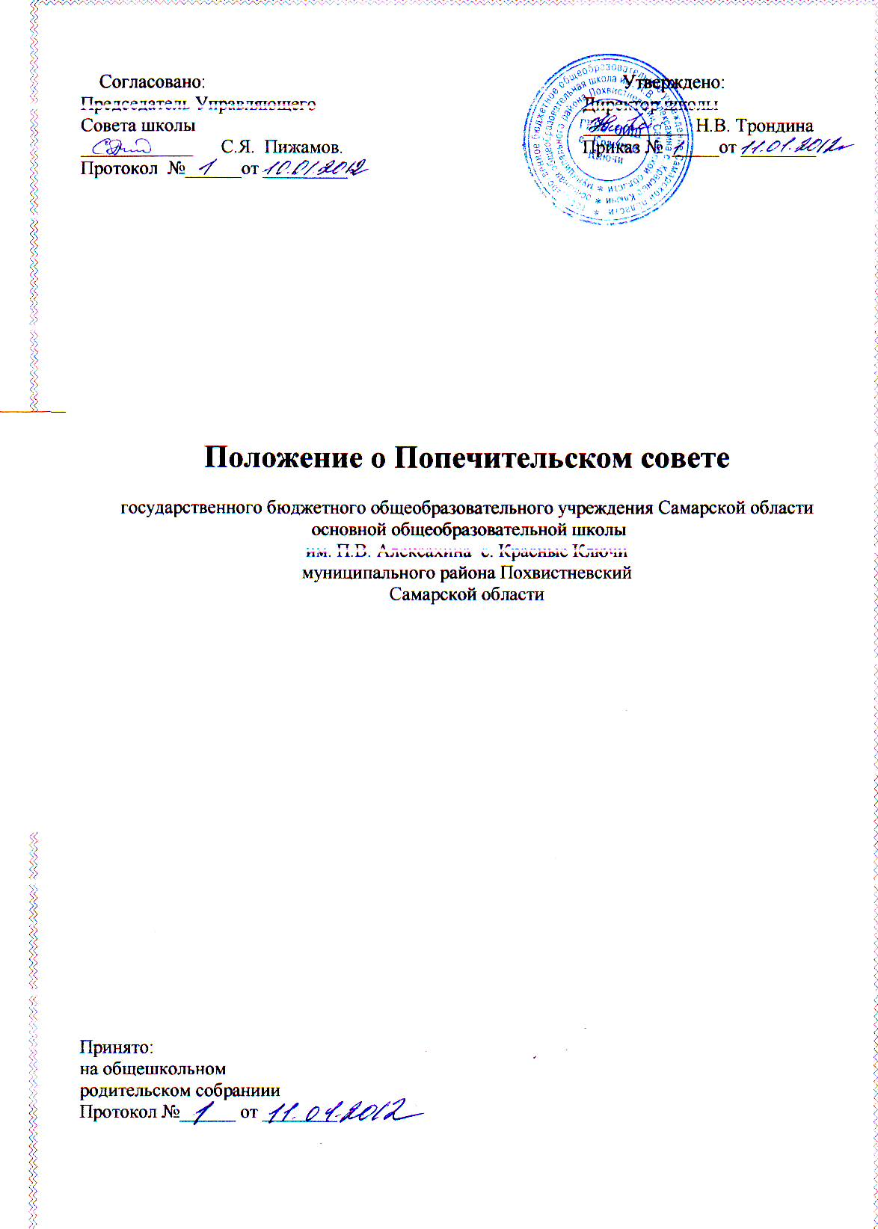

1.Общие положения.
1.1. Попечительский совет может быть создан при образовательном учреждении, имеющим все права юридического лица.
1.2. Попечительский совет взаимодействует с советом образовательного учреждения; представитель попечительского совета может участвовать в работе педагогического совета образовательного учреждения с решающим голосом.
2.Состав попечительского совета.
2.1. В попечительский совет входят ответственные лица учредителей, глава администрации муниципалитета или его заместитель, ответственные лица организаций или учреждений, постоянно спонсирующих данное образовательное учреждение.
2.2. В попечительский совет может входить на правах почетного члена ответственное лицо организации, предоставившей единовременный большой благотворительный вклад в фонд образовательного учреждения, или представитель науки или искусства, имеющий высокий моральный авторитет в образовательной деятельности коллектива образовательного учреждения.
3. Задачи попечительского совета.
- формирование заказа на виды и уровни образовательных услуг, предлагаемых обучающимися;
- проведение независимой экспертизы уровня и качества подготовки выпускников (выполнение государственных образовательных стандартов);
- формирование устойчивого финансового фонда образовательного учреждения;
- финансирование капитального ремонта основных фондов образовательного учреждения; выделение необходимых средств для реконструкции учебных помещений, обусловленной учебно- методическими целями; финансирование совершенствования материально- технической базы учреждения;
- организация конкурсов, смотров, предметных олимпиад, соревнований и других массовых внеклассных мероприятий с призовым фондом;
- установление размеров стипендии для обучающихся (воспитанников) в соответствии с положением о стипендиатах;
- решение вопросов об освобождении от уплаты отдельных обучающихся за введение дополнительных курсов сверх базового образования для отдельных обучающихся;
- выделение средств для международного культурного обмена, в том числе профессионального.
4. Права попечительского совета.
- контролировать финансово- хозяйственную деятельность образовательного учреждения в части целевого использования финансовых средств, предоставленных попечительским советом для развития материально- технической базы образовательного учреждения;
- ознакомиться с перспективой развития образовательного учреждения; ввести соответствующие коррективы; заслушать отчет о реализации программы развития образовательного учреждения на данном этапе с целью определения более эффективного вложения финансовых средств из фонда развития образовательного учреждения;
- выступать в средствах массовой информации для разъяснения деятельности попечительского совета, для информирования общественности о финансовой поддержке образовательного учреждения.
5.Отвественность попечительского совета
- за целевое использование спонсорских взносов отдельных граждан, за рациональное использование средств фонда образовательного учреждения;
- за эффективность использования финансовых средств, полученных в виде благотворительных вкладов от населения;
- за периодическую отчетность о своей деятельности в совете образовательного учреждения.

